คู่มือประชาชน
เพื่อการลด คัดแยกและใช้ประโยชน์ขยะมูลฝอยชุมชน

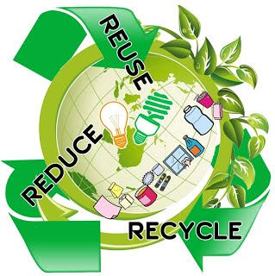

องค์การบริหารส่วนตำบลบ้านลำนาว
อำเภอบางขัน จังหวัดนครศรีธรรมราช

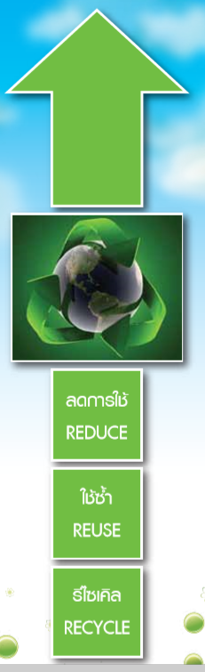

แยกขยะในวันนี้ เพื่อสิ่งแวดล้อมที่ดีในวันหน้า

คำนำ

ปัจจุบันปัญหาขยะมูลฝอยเป็นปัญหาระดับประเทศ เนื่องจากมีปริมาณเพิ่มขึ้นทุกวันตามจำนวนประชากรที่เพิ่มมากขึ้น โดยเฉพาะเมืองใหญ่ หากการบริหารจัดการขยะมูลฝอยไม่มีประสิทธิภาพ จะทำให้เกิดปัญหาต่าง ๆ ตามมา เช่น บ้านเมืองไม่สะอาดเรียบร้อย เกิดเหตุรำคาญต่าง ๆ ได้แก่ กลิ่นเหม็นจากขยะ เชื้อโรคต่าง ๆ ยิ่งในเมืองที่เป็นแหล่งท่องเที่ยวหากผู้ที่มีหน้าที่รับผิดชอบไม่สามารถแก้ไขปัญหาขยะมูลฝอยได้ จะส่งผลต่อภาพลักษณ์ของแหล่งท่องเที่ยวนั้น ๆ อย่างไรก็ตามการจะแก้ปัญหาขยะมูลฝอยให้สำเร็จลุล่วงต้องอาศัยความร่วมมือจากทุกภาคส่วน ทั้งภาคราชการ เอกชน และภาคประชาชน
องค์การบริหารส่วนตำบลบ้านลำนาว จึงได้จัดทำคู่มือการลด คัดแยก และใช้ประโยชน์ขยะมูลฝอยชุมชน เพื่อเป็นแนวทางอย่างง่ายให้ประชาชนมีความรู้ ความเข้าใจ และนำไปปฏิบัติ โดยเริ่มจากตนเอง ครอบครัว และขยายผลไปสู่ชุมชน อันจะส่งผลให้ปริมาณขยะมูลฝอยลดลงในภาพรวมต่อไป

องค์การบริหารส่วนตำบลบ้านลำนาว

สารบัญ

หน้า
ขยะมูลฝอยคืออะไร 1
ขยะมูลฝอยมาจากไหน 1
ประเภทของขยะมูลฝอย 2
ขยะเป็นสิ่งมีค่า 4
ทุกคนสามารถทำให้...ขยะ...ลดลงได้ 7
กิจกรรมการนำขยะกลับมาใช้ประโยชน์ 9
การใช้ประโยชน์ขยะอินทรีย์ 11
การจัดการขยะมูลฝอยง่าย ๆ ในครัวเรือน 14

-1-
ขยะมูลฝอยคืออะไร

“ขยะ” ถือเป็นเรื่องใกล้ตัวที่สุดที่เราหลงลืมและมองข้ามว่าเป็นปัญหาใหญ่ที่สังคมต้องเป็นผู้แก้ไข แต่จริง ๆ แล้วตัวเราเองก็สามารถจัดการกับมันได้โดยง่าย แต่ก่อนอื่นเราควรทราบถึงความหมายของคำว่า “ขยะ” กันก่อน !!!
ขยะมูลฝอย คือ เศษกระดาษ เศษผ้า เศษอาหาร เศษสินค้า เศษวัตถุ ถุงพลาสติก ภาชนะที่ใส่อาหาร เถ้า มูลสัตว์ ซากสัตว์หรือสิ่งอื่นใดที่เก็บกวาดจากถนน ตลาด ที่เลี้ยงสัตว์หรือที่อื่น และหมายความรวมถึงมูลฝอยติดเชื้อ
มูลฝอยที่เป็นพิษหรืออันตรายจากครัวเรือนหรือชุมชน

ขยะมูลฝอยมาจากไหน ?

ขยะมูลฝอยเกิดขึ้นจากกิจกรรมต่าง ๆ ของเราในชีวิตประจำวัน ขยะ
มูลฝอยที่เกิดขึ้นจะมีลักษณะแตกต่างกันตามแหล่งกำเนิด โดยแหล่งกำเนิดที่สำคัญมีดังนี้
- ขยะมูลฝอยจากอาคาร บ้านเรือน ที่อยู่อาศัย ขยะมูลฝอยจากแหล่งนี้มีลักษณะหลากหลาย เช่น เศษอาหาร เศษวัสดุต่าง ๆ ทั้งที่อันตรายและไม่อันตราย
- ขยะมูลฝอยที่เกิดจากกิจกรรมภาคอุตสาหกรรม เช่น เศษวัสดุ สารประกอบต่าง ๆ จากการประกอบกิจการ และขยะมูลฝอยที่ไม่เป็นอันตราย
-2-

- ขยะมูลฝอยจากกิจกรรมภาคเกษตรกรรม เช่น ภาชนะบรรจุสารป้องกันและกำจัดศัตรูพืชและแมลง เศษซากพืช ซากสัตว์ เป็นต้น

ประเภทของขยะมูลฝอย

โดยทั่วไปขยะมูลฝอยแบ่งออกเป็น 4 ประเภท ได้แก่
1. ขยะอินทรีย์ หรือ มูลฝอยย่อยสลาย คือ ขยะที่เน่าเสียและย่อยสลายได้เร็ว สามารถนำมาหมักทำปุ๋ยได้ เช่น เศษผัก เปลือกผลไม้ เศษอาหาร ใบไม้ เศษเนื้อสัตว์ เป็นต้น

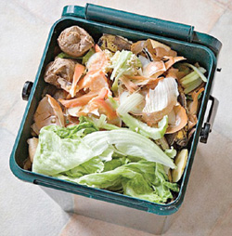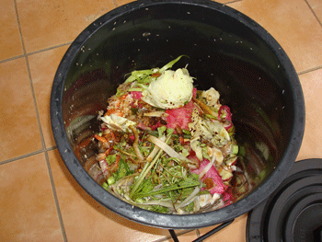

2. ขยะรีไซเคิล หรือ มูลฝอยที่ยังใช้ได้ คือ ของเสียบรรจุภัณฑ์ หรือวัสดุเหลือใช้ ซึ่งสามารถนำกลับมาใช้ประโยชน์ใหม่ได้ เช่น แก้ว กระดาษ กระป๋องเครื่องดื่ม เศษพลาสติก เศษโลหะ อลูมิเนียม ยางรถยนต์ กล่องเครื่องดื่มแบบ UST เป็นต้น

-3-

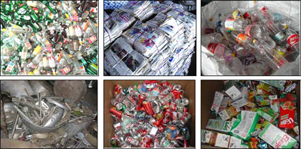

3. ขยะทั่วไป หรือ มูลฝอยทั่วไป คือ ขยะประเภทอื่นนอกเหนือจากขยะย่อยสลาย ขยะรีไซเคิล และขยะอันตราย มีลักษณะที่ย่อยสลายยาก และไม่คุ้มค่าสำหรับการนำกลับมาใช้ประโยชน์ใหม่ เช่น หอพลาสติกใส่ขนม ถุงพลาสติกบรรจุผงซักฟอก พลาสติกห่อลูกอม ซองบะหมี่กึ่งสำเร็จรูป ถุงพลาสติกเปื้อนเศษอาหาร โฟมเปื้อนอาหาร ฟอล์ยเปื้อนอาหาร เป็นต้น

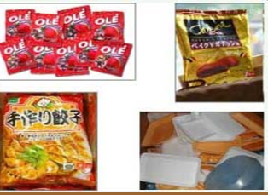

-4-

4. ขยะอันตราย หรือมูลฝอยอันตราย คือ ขยะที่มีองค์ประกอบหรือปนเปื้อนวัตถุอันตรายชนิดต่าง ๆ ซึ่งได้แก่ วัตถุระเบิด วัตถุไวไฟ วัตถุออกซิไดซ์ วัตถุมีพิษ วัตถุที่ทำให้เกิดโรค วัตถุกัมมันตรังสี วัตถุที่ทำให้เกิดการเปลี่ยนแปลงทางพันธุกรรม วัตถุกัดกร่อน วัตถุที่ก่อให้เกิดการระคายเคือง วัตถุอย่างอื่น ไม่ว่าจะเป็นเคมีภัณฑ์หรือสิ่งอื่นใดที่อาจทำให้เกิดอันตรายแก่บุคคล สัตว์ พืช ทรัพย์สิน หรือสิ่งแวดล้อม เช่น ถ่านไฟฉาย หลอดฟลูออ
เรสเซนต์ แบตเตอรี่ โทรศัพท์เคลื่อนที่ ภาชนะบรรจุสารกำจัดศัตรูพืช กระป๋องสเปรย์บรรจุสีหรือสารเคมี เป็นต้น

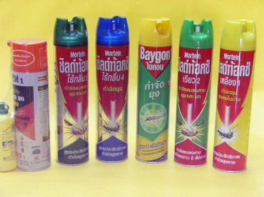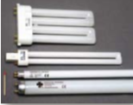

ขยะ....เป็นสิ่งมีค่า

ท่านทราบหรือไม่ว่าขยะก่อให้เกิดรายได้ เปลี่ยนจากขยะไร้ค่ามาเป็นเงิน ปัจจุบันได้กลายเป็นอาชีพ ๆ หนึ่ง ได้แก่ อาชีพรับซื้อของเก่า ซึ่งรับซื้อและขายส่งตามโรงงานเพื่อนำไปแปรรูปกลับมาเป็นผลิตภัณฑ์ใหม่ แต่ราคาที่ซื้อขายกันนั้นจะแตกต่างกันไป ขึ้นอยู่กับความต้องการของตลาด ทั้งนี้วิธีการแยกประเภทวัสดุรีไซเคิลเพื่อขายได้ราคาดี ทำได้ง่าย ๆ ดังนี้
-5-

ประเภท | ประเภทที่ขายได้ | วิธีเก็บ | ราคา (บาท/กก.)
กระดาษ | - กระดาษหนังสือพิมพ์  - กระดาษสมุด  - หนังสือ นิตยสาร  - กระดาษลัง  - กระดาษขาว-ดำ  - แผ่นพับ | คัดแยกเป็นประเภทและมัดให้เรียบร้อย เวลาจำหน่ายจะได้ราคาที่ดีกว่า เนื่องจากกระดาษแต่ละประเภทมีราคารับซื้อที่แตกต่างกัน | กระดาษขาวดำ 4 บาท  กระดาษลัง 4 บาท  กระดาษหนังสือพิมพ์  3 บาท  เศษกระดาษ 1.50 บาท
พลาสติก | - ภาชนะพลาสติกบรรจุยาสระผม ครีมอาบน้ำ  - ถังน้ำ กะละมัง  - ขวดน้ำมันพืชหรือขวดน้ำดื่มชนิดใส  - บรรจุภัณฑ์ที่มีเครื่องหมาย  รีไซเคิล  - ขวดน้ำพลาสติกสีขาวขุ่น | ถอดฝาขวด ริน/เทของเหลวที่บรรจุภายในออก ทำความสะอาด จากนั้นทำให้แบน เพื่อประหยัดเนื้อที่ และเก็บรวบรวมแยกประเภทเป็นพลาสติกสีขาวขุ่น พลาสติกใส และพลาสติกอื่น ๆ เนื่องจากพลาสติกแต่ละประเภทมีราคาแตกต่างกัน | พลาสติกขวดน้ำใส  6 บาท  พลาสติกขวดน้ำขุ่น 16 บาท  เศษพลาสติก 5 บาท  เศษพลาสติกรวม  5 บาท

-6-
ประเภท | ประเภทที่ขายได้ | วิธีเก็บ | ราคา (บาท/กก.)
แก้ว | - ขวดหรือภาชนะแก้วสำหรับบรรจุอาหารเครื่องดื่มทุกชนิดทั้งที่มีสีใส เขียวและน้ำตาล | ถอดฝาริน/เทของเหลวที่บรรจุภายในออกทำความสะอาดและเก็บรวบรวม | แก้ว 1 บาท  ขวดน้ำปลา 1 บาท  ขวดและกล่องเบียร์  ลีโอ 5 บาท/กล่อง ขวดและกล่องเบียร์ช้าง 5 บาท/กล่อง ขวดและกล่องเบียร์สิงห์ 5 บาท/กล่อง ขวดและกล่องเบียร์ Hineken 5 บาท/กล่อง
โลหะ/อโลหะ | - วัสดุหรือเศษเหล็กทุกชนิด  - กระป๋องบรรจุอาหารที่ไม่เป็นสนิม  - เครื่องดื่มที่เป็นอลูมิเนียม  - ทองแดง ทองเหลือง ตะกั่ว | ริน/เท ของเหลวที่บรรจุภายในออก ทำความสะอาด จากนั้นทำให้แบนเพื่อประหยัดเนื้อที่และเก็บรวบรวม กรณีเศษเหล็กทองแดงให้มัดรวมไว้ | กระป๋องอลูมิเนียม  25 บาท  อลูมิเนียม 34 บาท  เศษเหล็กหนา 4 บาท  เศษเหล็กบาง 3 บาท

หมายเหตุ เป็นราคาโดยประมาณ ขึ้นอยู่กับความต้องการของตลาดและประเภทวัสดุ
รีไซเคิล
-7-

ทุกคนสามารถทำให้...ขยะ....ลดลงได้

เราทุกคนสามารถมีส่วนร่วมในการช่วยลดปริมาณขยะได้ โดยเริ่มที่คนในครอบครัวและชักชวนไปสู่ชุมชน หมู่บ้าน ที่ทำงาน ให้ช่วยกันลด คัดแยกขยะ เพื่อให้ชุมชนมีสิ่งแวดล้อมที่ดี โดยสามารถทำได้ดังนี้

ลดการใช้ (Reduce)
1. ลดการขนขยะเข้าบ้าน ไม่ว่าจะเป็นถุงพลาสติก ถุงกระดาษ กระดาษห่อของ โฟม หรือหนังสือพิมพ์ เป็นต้น
2. ใช้ผลิตภัณฑ์ชนิดเติม เช่น น้ำยาล้างจาน น้ำยาปรับผ้านุ่ม เครื่องสำอาง ถ่านชนิดชาร์ตได้ สบู่เหลว น้ำยารีดผ้า น้ำยาทำความสะอาด ฯลฯ
3. ลดปริมาณขยะมูลฝอยอันตรายในบ้าน หลีกเลี่ยงการใช้สารเคมีภายในบ้าน เช่น ยากำจัดแมลงหรือน้ำยาทำความสะอาดต่าง ๆ ควรจะหันไปใช้วิธีการทางธรรมชาติจะดีกว่า อาทิ ใช้เปลือกส้มแห้งนำมาเผาไล่ยุง หรือใช้ผลมะนาวเพื่อดับกลิ่นภายในห้องน้ำ
4. พยายามหลีกเลี่ยงการใช้โฟมและพลาสติกซึ่งกำจัดยาก โดยใช้ถุงผ้าหรือตะกร้าในการจับจ่ายซื้อของ

-8-

ใช้ซ้ำ (Reuse)
1. นำสิ่งของที่ใช้แล้วกลับมาใช้ใหม่ เช่น ถุงพลาสติกที่ไม่เปรอะเปื้อนก็ให้เก็บไว้ใช้ใส่ของอีกครั้งหนึ่ง หรือใช้เป็นถุงใส่ขยะในบ้าน
2. นำสิ่งของมาดัดแปลงให้ใช้ประโยชน์ได้อีก เช่น การนำยางรถยนต์มาทำเก้าอี้ การนำขวดพลาสติกมาดัดแปลงเป็นที่ใส่ของ แจกัน การนำเศษผ้ามาทำเปลนอน เป็นต้น
3. ใช้กระดาษทั้งสองหน้า
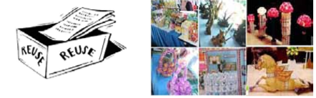

การรีไซเคิล (Recycle)
เป็นการนำวัสดุที่สามารถนำกลับมาใช้ใหม่ได้ เช่น กระดาษ แก้ว พลาสติก เหล็ก อลูมิเนียม มาแปรรูปโดยกรรมวิธีต่าง ๆ นอกจากจะเป็นการลดปริมาณขยะมูลฝอยแล้ว ยังเป็นการลดการใช้พลังงานและลดมลพิษที่เกิดขึ้นกับสิ่งแวดล้อม ซึ่งเราสามารถทำได้โดย
1. คัดแยกขยะรีไซเคิลแต่ละประเภท ได้แก่ แก้ว กระดาษ พลาสติก โลหะ/อโลหะ
2. นำไปขาย/บริจาค/นำเข้าธนาคารขยะ/กิจกรรมขยะแลกไข่
3. ขยะเหล่านี้จะเข้าสู่กระบวนการรีไซเคิล
-9-

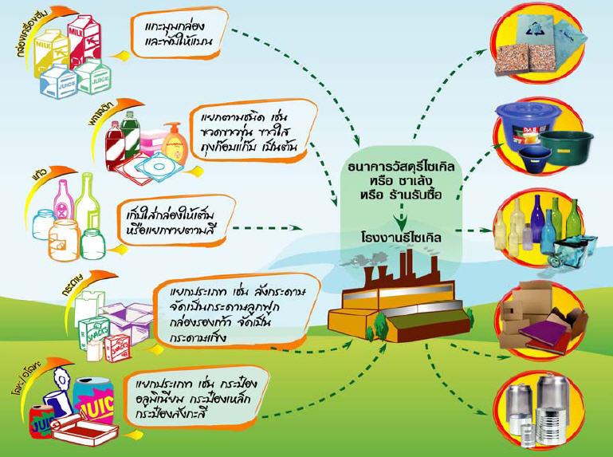

กิจกรรมการนำขยะกลับมาใช้ประโยชน์

ก่อนที่จะนำขยะกลับมาใช้ประโยชน์ต้องมีการคัดแยกประเภทของ
มูลฝอยภายในบ้าน เพื่อเป็นการสะดวกแก่ผู้เก็บขนและสามารถนำขยะบางชนิดไปขายเพื่อเพิ่มรายได้ให้กับตนเองและครอบครัว รวมทั้งง่ายต่อการนำไปกำจัดอีกด้วย โดยสามารถทำได้ดังนี้

-10-

ประเภท | แยกวิธีใด | นำไปใช้ประโยชน์
ขยะอินทรีย์ | - คัดแยกอาหาร กิ่งไม้ ใบไม้ ออกจากขยะอื่น ๆ  - จัดหาภาชนะที่มีฝาปิดเพื่อแยกเศษอาหาร ผัก ผลไม้ | - รวบรวมเศษอาหารไว้เลี้ยงสัตว์  - นำเศษผักผลไม้และเศษอาหารไปทำขยะหอมหรือน้ำหมักจุลินทรีย์ (EM)  - เศษกิ่งไม้ ใบไม้ ผสมกับกากที่ได้จากการทำขยะหอมกลายเป็นปุ๋ยหมักอินทรีย์
ขยะรีไซเคิล | - แยกขยะรีไซเคิลที่ขายได้แต่ละประเภทให้เป็นระเบียบเพื่อสะดวกในการหยิบใช้หรือจำหน่าย | - รวบรวมมาเข้ากิจกรรมของชุมชน เช่น ธนาคารขยะ ขยะแลกไข่ ผ้าป่ารีไซเคิล เป็นต้น  - นำมาใช้ซ้ำโดยประยุกต์เป็นอุปกรณ์ในบ้าน เช่น ขวดน้ำพลาสติกมาตัดเพื่อปลูกต้นไม้ กระป๋องน้ำอัดลมตัดฝาใช้เป็นแก้วน้ำ ขวดแก้ว ขวดพลาสติกมาใส่กาแฟ เครื่องปรุง  ต่าง ๆ หรือผงซักฟอกชนิดเติมได้ ฯลฯ
ขยะอันตราย | - แยกขยะอันตรายออกจากขยะอื่น ๆ โดยในการคัดแยกต้องระวังไม่ให้ขยะอันตรายสารเคมีที่บรรจุอยู่สัมผัสร่างกายหรือเข้าตา | - ขยะอันตรายเหล่านี้ไม่สามารถนำมาใช้ประโยชน์ซ้ำอีก แต่ท่านสามารถช่วยป้องกันปัญหาภาวะมลพิษจากขยะได้ โดยรวบรวมนำไปกำจัดอย่างถูกวิธี
-11-

หลังจากเราคัดแยกขยะแล้ว ก็จะได้ขยะที่สามารถนำกลับมาใช้ประโยชน์ได้ โดยจะแบ่งออกเป็น 2 กิจกรรมใหญ่ ตามประเภทขยะ ดังนี้

การใช้ประโยชน์ขยะอินทรีย์

การทำปุ๋ยหมัก
นำเศษอาหารสด/เศษพืช/ขี้เลื่อย/ชานอ้อย/เศษใบไม้แห้ง/เศษหญ้าแห้ง ผสมรวมกันในอัตราส่วนขยะสดต่อเศษพืชเท่ากับ 1 : 4 และกองบนพื้นดิน การตั้งกองจะทำเป็นชั้น ๆ ระหว่างเศษพืช ปุ๋ยคอกและปุ๋ยเคมี ขนาดของกอง กว้าง 2.5 เมตร สูง 1.2 เมตร ยาว 4 เมตร กวนวันละ 3 ครั้ง/ครั้งละ 5 นาที เติมขยะเศษอาหารทุกวันเป็นเวลา 2 สัปดาห์ ครบ 2 สัปดาห์ หยุดเติมอาหาร ถ่ายออกจากถังหมัก 3 ใน 4 ส่วน ทิ้งไว้ให้เป็นปุ๋ยที่สมบูรณ์อีกประมาณ 2 – 3 สัปดาห์ ปุ๋ยหมักชุดแรกนำไปใช้ปลูกพืช ผสมกับดินเพื่อเพิ่มอาหารพืชได้
1 ส่วนที่เหลือเก็บไว้เป็นหัวเชื้อในการเริ่มต้นหมักต่อไป

-12-

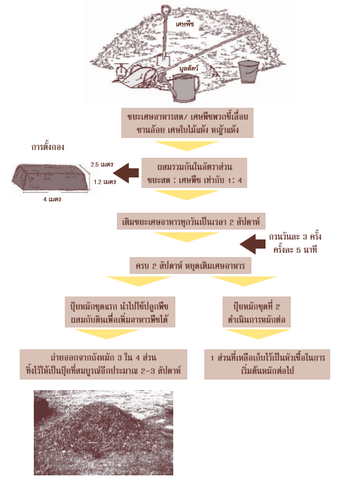
-13-

ปุ๋ยชีวภาพที่ผลิตจากขยะอินทรีย์
- เศษวัสดุเหลือใช้ 0.5 ถัง
- กากน้ำตาล 1 ลิตร
- น้ำหมักจุลินทรีย์ 1 ลิตร
- น้ำสะอาด 0.5 ถัง
อุปกรณ์
- ถังพลาสติกมีฝาปิดขนาด 20 – 40 ลิตร
- ถุงปุ๋ย
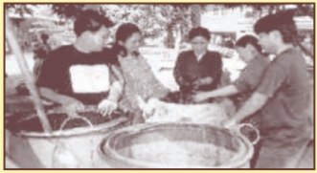
วิธีทำ
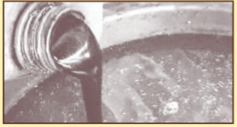
1. เติมน้ำสะอาดลงในถังพลาสติก
ประมาณครึ่งถัง

2. จากนั้นเติมกากน้ำตาลและ
หัวเชื้อจุลินทรีย์ ผสมให้เข้ากัน
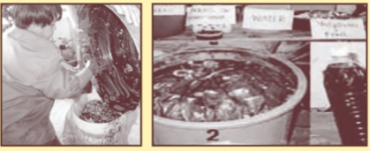
3. นำเศษวัสดุใส่ถุงปุ๋ย
ผูกปากถุงแล้วนำไป
แช่ให้จมเป็นเวลา 7 วัน
ปิดฝา โดยเก็บในที่ร่ม
ประโยชน์ : ผสมน้ำ 1 : 500 ใช้ฉีดพ่นหรือรดต้นพืชช่วยเร่งการเจริญเติบโต และใช้เป็นหัวเชื้อจุลินทรีย์
-14-

การจัดการขยะมูลฝอยง่าย ๆ ในครัวเรือน
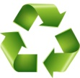
มาตรการ 3ช. ใช้น้อย ใช้ซ้ำ แปรรูปการใช้

ใช้น้อย (Reduce)

ใช้ผลิตภัณฑ์ชนิดเติม เช่น น้ำยาล้างจาน น้ำยาทำความสะอาด ถ่านไฟ ฉายชนิดชาร์จ ใหม่ได้ ฯลฯ
ลดการใช้บรรจุภัณฑ์ ที่ย่อยสลายยาก เช่น ถุงพลาสติกและกล่อง โฟม
ใช้ภาชนะอื่นทดแทน เช่น เช่น นำถุงผ้า ตะกร้าใส่ของ หรือหิ้วปิ่นโตไปซื้อกับข้าวและอาหาร

ใช้ซ้ำ (Reuse)
การนำสิ่งของที่ใช้แล้วมาใช้ประโยชน์ให้คุ้มค่า นำเศษวัสดุเหลือใช้มาดัดแปลงใช้ประโยชน์ หรือเลือกใช้ผลิตภัณฑ์ที่ใช้ซ้ำได้หลาย ๆ ครั้ง แทนผลิตภัณฑ์ที่ใช้ครั้งเดียวทิ้ง เช่น การใช้กระบอกน้ำแทนน้ำขวด การใช้กระดาษสองหน้า เป็นต้น

แปรรูปการใช้ (Recycle)
การนำวัสดุที่ยังสามารถนำกลับมาใช้ใหม่หมุนเวียนกลับมาเข้าสู่ กระบวนการผลิตตามกระบวนการของแต่ละประเภท เพื่อนำกลับมาใช้ประโยชน์ใหม่หรือสร้างมูลค่า เช่น การคัดแยกขยะ เช่น ขวดแก้ว กระดาษ พลาสติกและโลหะเพื่อนำไปขายให้ร้านรับซื้อของเก่าหรือซาแล้ง การนำเศษวัสดุหรือกล่องนมมาแปร รูปเป็นผลิตภัณฑ์
-15

ขั้นตอนและวิธีกำจัดขยะอินทรีย์และขยะที่ย่อยสลายได้

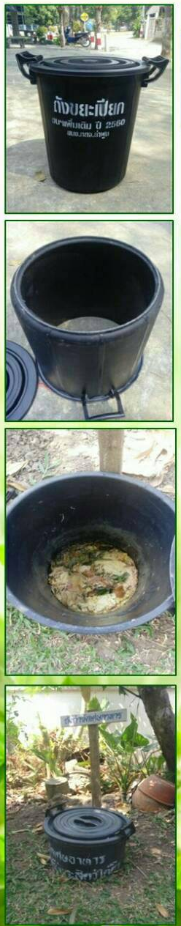 | ขั้นตอนที่ 1 | จัดเตรียมภาชนะมีฝาปิดพร้อมเจาะก้นภาชนะ ขนาดของภาชนะขึ้นอยู่กับปริมาณขยะในครัวเรือน (หากมีมากก็ใช้ภาชนะที่มีขนาดใหญ่ขึ้นตามความเหมาะสม (ภาชนะที่ใช้อาจเป็นถังพลาสติกหรือภาชนะอื่น ๆ ที่มีฝาปิด)
 | ขั้นตอนที่ 2 | ขุดหลุมขนาดความลึก 2 ใน 3 ส่วนของความสูงของภาชนะ นำภาชนะที่เตรียมไว้ตามข้อ 1 ไปใส่ในหลุมที่ขุด
 | ขั้นตอนที่ 3 | นำเศษอาหารที่เป็นขยะอินทรีย์หรือขยะที่ย่อยสลายได้ในครัวเรือนมาใส่ในถังที่ฝังไว้ปิดฝาภาชนะ
 | ขั้นตอนที่ 4 | จุลินทรีย์ในดิน, ไส้เดือนดินจะทำการย่อยเศษอาหารในภาชนะให้กลายเป็นปุ๋ย (ระยะเวลาขึ้นอยู่กับปริมาณขยะเปียก หากต้องการให้ย่อยสลายเร็วขึ้นหรือดับกลิ่นให้เติมสาร EM)
 | ขั้นตอนที่ 5 | หากมีขยะเปียกที่เกิดขึ้นในครัวเรือน ก็สามารถนำมาเทใส่ลงไปในภาชนะได้จนกว่าจะเต็ม หากปริมาณขยะเปียกเต็มก็สามารถนำภาชนะไปดำเนินการตามขั้นตอนที่กล่าวมาข้างต้นในบริเวณพื้นที่ใหม่

